Nom :

Prénom :

Date : 11/03/2020



**EVALUATION CCP 1**

**ASSISTANTE DE VIE AUX FAMILLES**

Michaël PRUVOST (Formateur sanitaire et social)

|  |  |
| --- | --- |
| APPRECIATION DU FORMATEUR : | NOTE : |
|  |  |

|  |
| --- |
| QUESTION N°1 : CITER LES DEUX GRANDES FAMILLES PRINCIPALES DE PRODUIT ? /1 |

* …………………………………………………………………………………………………………......
* …………………………………………………………………………………………………………......

|  |
| --- |
| QUESTION N°2 : CITER QUATRE TYPES DE DETERGENTS ? EXPLIQUER A QUOI CA SERT ! /4 |

* …………………………………………………. :

…………………………………………………………………………………………………………………………

…………………………………………………………………………………………………………………………

…………………………………………………………………………………………………………………………

* …………………………………………………. :

…………………………………………………………………………………………………………………………

…………………………………………………………………………………………………………………………

…………………………………………………………………………………………………………………………

* …………………………………………………. :

…………………………………………………………………………………………………………………………

…………………………………………………………………………………………………………………………

…………………………………………………………………………………………………………………………

* …………………………………………………. :

…………………………………………………………………………………………………………………………

…………………………………………………………………………………………………………………………

…………………………………………………………………………………………………………………………

|  |
| --- |
| QUESTION N°3 : CITER LES DEUX FAMILLES DE SALISSURES ? ET CITER DEUX EXEMPLES POUR CHAQUE FAMILLE ! /4 |

* ……………………………………………………………………………………… :

EXEMPLE N°1 : ………………………………………………………………………………………………….

EXEMPLE N°2 : ………………………………………………………………………………………………….

* ……………………………………………………………………………………… :

EXEMPLE N°1 : ………………………………………………………………………………………………….

EXEMPLE N°2 : ………………………………………………………………………………………………….

|  |
| --- |
| QUESTION N°4 : CITER TROIS VOIX DE PENETRATION D’UN PRODUIT AU NIVEAU DU CORPS ? /2 |

* …………………………………………………………………………………………………………......
* …………………………………………………………………………………………………………......
* …………………………………………………………………………………………………………......

|  |
| --- |
| QUESTION N°5 : CITER TROIS ELEMENTS A LIRE SUR UNE ETIQUETTE D’UN PRODUIT AVANT DE L’UTILISER ? /3 |

* ELEMENT N°1 :

………………………………………………………………………………………………………………

………………………………………………………………………………………………………………

* ELEMENT N°2 :

………………………………………………………………………………………………………………

………………………………………………………………………………………………………………

* ELEMENT N°3 :

………………………………………………………………………………………………………………

………………………………………………………………………………………………………………

|  |
| --- |
| QUESTION N°6 : EN FACE DE CHAQUE PICTOGRAMME, COMPLETER EN NOTANT LE RISQUE QUI CORRESPOND ? /4 |

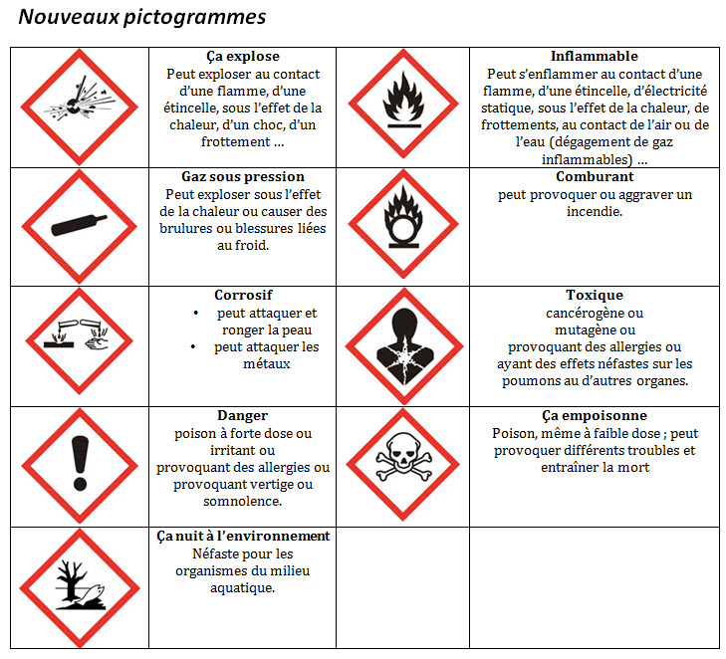

|  |
| --- |
| QUESTION N°7 : QUELS SONT LES SIX PRINCIPES DE BASE POUR SE PROTEGER LORS DE L’UTILISATION DES PRODUITS D’ENTRETIEN ? /3 |

* …………………………………………………………………………………………………………......
* …………………………………………………………………………………………………………......
* …………………………………………………………………………………………………………......
* …………………………………………………………………………………………………………......
* …………………………………………………………………………………………………………......
* …………………………………………………………………………………………………………......

|  |
| --- |
| QUESTION N°8 : CITER DEUX RAISONS DE BIEN FAIRE ATTENTION AU DOSAGE D’UN PRODUIT D’ENTRETIEN ? /1 |

* …………………………………………………………………………………………………………......
* …………………………………………………………………………………………………………......